МИНИСТЕРСТВО НАУКИ И ВЫСШЕГО ОБРАЗОВАНИЯ

РОССИЙСКОЙ ФЕДЕРАЦИИ

Федеральное государственное автономное образовательное учреждение высшего образования

«НАЦИОНАЛЬНЫЙ ИССЛЕДОВАТЕЛЬСКИЙ ТОМСКИЙ ПОЛИТЕХНИЧЕСКИЙ УНИВЕРСИТЕТ»

Инженерная школа ядерных технологий

Направление: 01.03.02. «Прикладная математика и информатика»

Отделение экспериментальной физики

Отчет по лабораторной работе №8

по дисциплине

«Проектирование Интернет-приложений»

Вариант 10

Выполнил:

Студент группы 0В02 Д.А. Редько

Проверил:

Доцент ОИТ Ф. В. Саврасов

Томск 2023

**Задание:** 10. Напишите программу, чтобы получить ширину и высоту окна (каждый раз, когда размер окна изменяется).

**Ход работы:**

Создаем html – файл. Добавляем необходимые для работы элементы: два тега div для вывода результата:

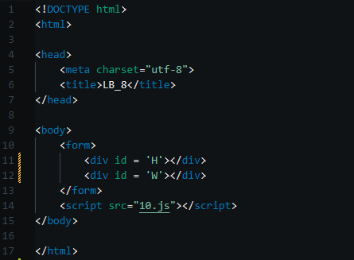

Файл 10.js содержит JS код страницы 10.html.

Задаются размеры окна методами window.innerWidth и window.innerHeight. Результаты помещаются в теги div. Затем при изменении размеров окна срабатывает addEventListener, пересчитываются размеры и обновленные данные выводятся в div теги.

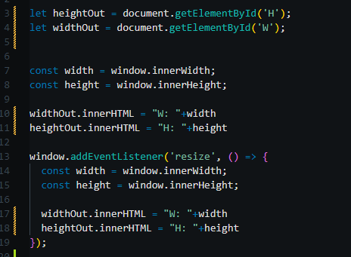

**Вывод:** в ходе данной лабораторной работы была проведена работа с DOM и HTTP. 10. Написана программа, отображающая ширину и высоту окна (каждый раз, когда размер окна изменяется).